Disciplina: Programação Orientada a Eventos Data: 09/04/2014
Professor.: André Cardeal Valor: 10,0


Acadêmico: Nota:
Considerações :
- O entendimento das questões faz parte da avaliação.
- Fim do exame 22:00
- As questões não terão acertos parciais.
- É permitido qualquer tipo de material de consulta, exceto vídeos aulas.
- Não é permitido o uso de material e códigos do colega de sala.
- Não é permitido uso de pen drive, e rede sem fio.
- No nome dos arquivos devem conter seu nome.
Antes de Começar
Crie no diretório “c:” a seguinte estrutura:
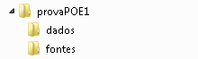
O Modelo abaixo consiste em uma ordem de serviço, onde podemos realizar serviços diversos , e para cada serviço podemos ter muitas peças anexadas.
Modelo relacional do banco de dados.
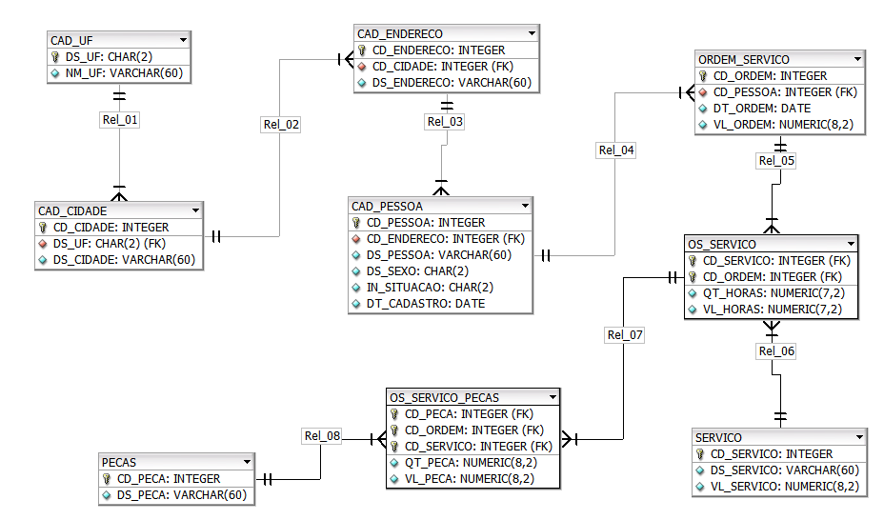
1 - Desenvolva uma tela de cadastro de pessoa, contendo duas abas, uma de cadastro e outra de consulta, a aba de cadastro deve conter dados da tabela de cadastro de pessoa, a tabela de cadastro de pessoa tem um relacionamento com a tabela de cadastro de endereço.

Questão 01 – (5,0 Pontos)
- (1,5) - Implemente o cadastro de PESSOA. Faça os eventos dos botões incluir, alterar, excluir, gravar e cancelar, com as devidas validações.
- O cadastro não pode ser completado caso haja algum campo em branco.
- (0,5) - A data da requisição deve ser sugerida pela sistema, porém pode ser alterada pelo usuário.
- (0,5) - Implemente as validações para que o usuário não informe um endereço não cadastrado.
- (0,5) - Baseado no exercício anterior, se os valores informados forem validados, preencha as descrições pertinentes aos códigos.
- (1,0) - Implemente um campo para listar os endereços em uma Loukupcombobox.
- (1,0) - O código da pessoa deve ser gerado automático, caso o usuário informe o código o mesmo deve ser validado no evento on exit do campo.

Questão 03 – (2,0 Pontos)

- Desenvolva uma tela de consulta simples de endereço, e implemente a mesma na tela de cadastro de pessoa. Deve-se consultar de forma geral, código e endereço.

Questão 04 – (3,0 Pontos)
- Desenvolver uma consulta baseada na tabela ORDEM DE SERVIÇO,(cd_ordem,cd_pessoa,nm_pessoa,data e valor total) onde a mesma devera listar as ordens de serviço em uma grid, ao clicar na ordem, no evento onclick , a mesma devera listar os serviços em outra grid(cd_servico,ds_servico,qt_horas,vl_hora e valor total), ao selecionar o serviço, a mesma deverá apresentar as peças(cd_peca,ds_peca,qt_peca,vl_peca e valor total) Deverá ser construído uma tela com três grids e um botão de pesquisar geral.

